昔日校園惡霸 化憤怒為食安正義感
- 分享2015-11-25 08:17 聯合報 記者林麒瑋／關西報導
• • • 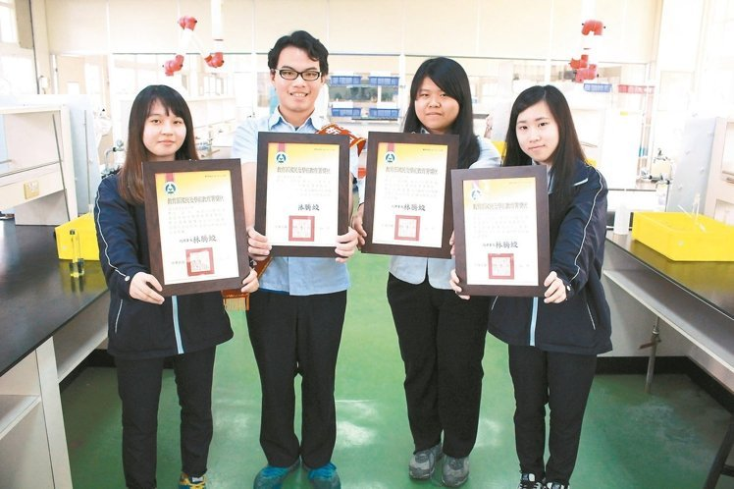

關西高中食品加工科學生溫妮（左起）、馮其深、劉晏麟、彭冠蓁，在全國高中農業類技藝競賽中奪佳績。 記者林麒瑋／攝影
分享
關西高中食品加工科學生馮其深過去是校園惡霸，不愛讀書、用打架解決問題，師長父母很頭疼。高中後，他立志扭轉人生，更因食安風暴頻傳決定學會食品檢驗技能，最近在全國高中農業類技藝類競賽食品檢驗分析職種，拿下最高榮譽金手獎第一名，破創校多年來食品加工科最佳成績。
馮其深國中時常與同學起爭執、打架，不愛讀書與好強的個性，是問題學生。畢業前，老師給他忠告「高中是不一樣的生活，也希望是你人生轉捩點」，他驚覺自己個性不能再像以前一樣，也希望父母、老師能對他改觀，因此立志讀書。
「我把過去打架用的憤怒、正義感轉向正途。」馮其深說，當時看到很多食安問題新聞，父母也支持他讀食品加工科，讓他更堅決要學會食品檢驗技能，保護消費者食的安全。
食品加工科學生劉晏麟，則在全國高中農業類技藝競賽獲得食品檢驗分析優勝；學生溫妮和彭冠蓁，也參加拿下食品加工組優勝，
「看見學生的特質，讓他們目標放遠」食品加工科老師李家蕙說，學生們7月就開始集訓，平常利用課餘時間和假日主動練習；老師陳凱如說，學生在賽前練習過程中，學習發現問題，進而找出答案，收穫很多。

